使用说明书

运行程序，进入界面

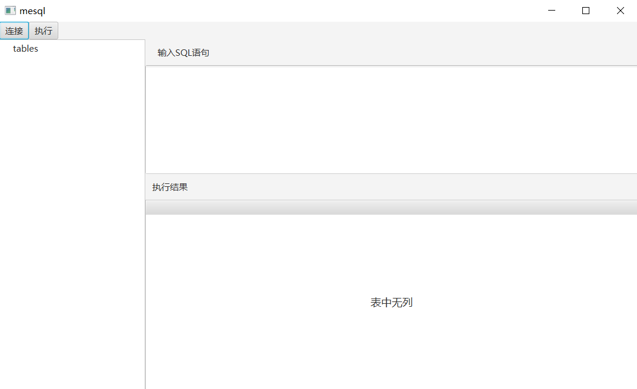

点击连接，进入创建连接界面

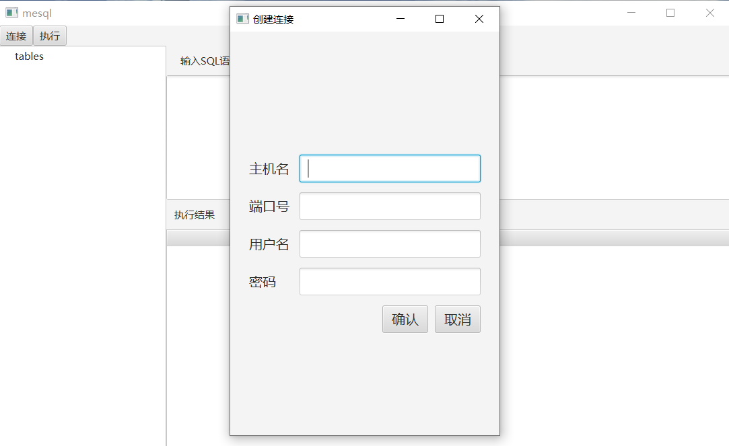

输入主机名、端口号、用户名、密码

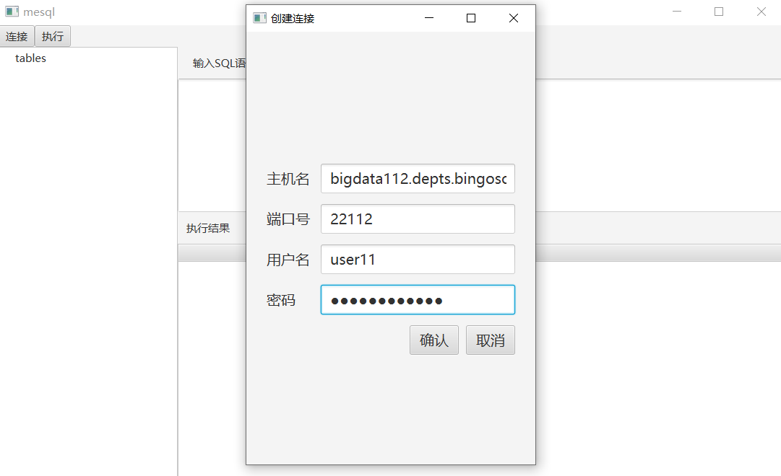

点击确认，可查看到用户对应数据库中的所有表

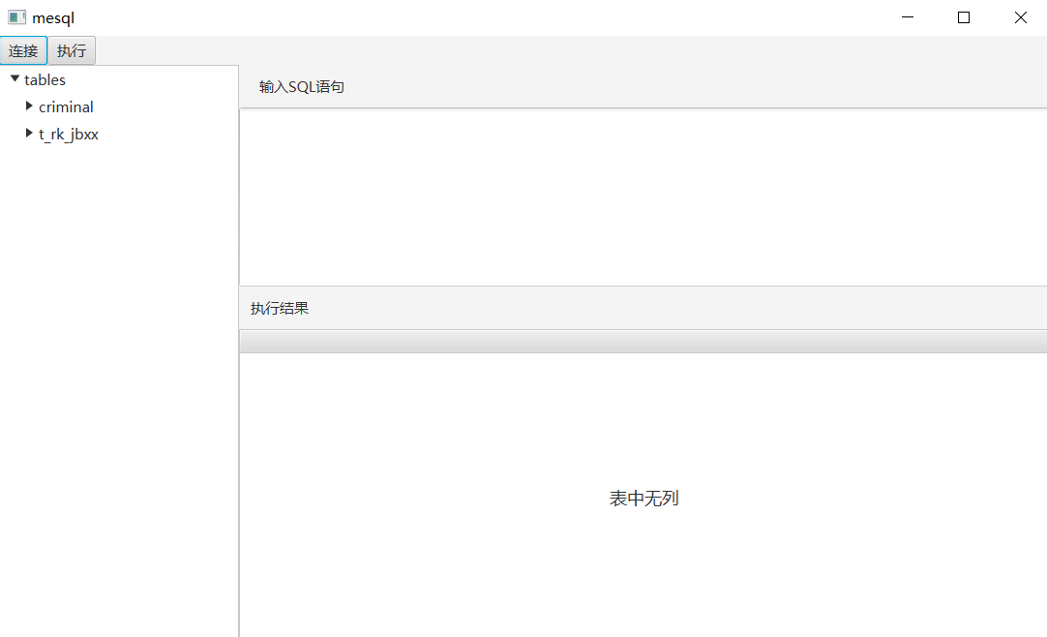

点击表名可查看表中所有字段

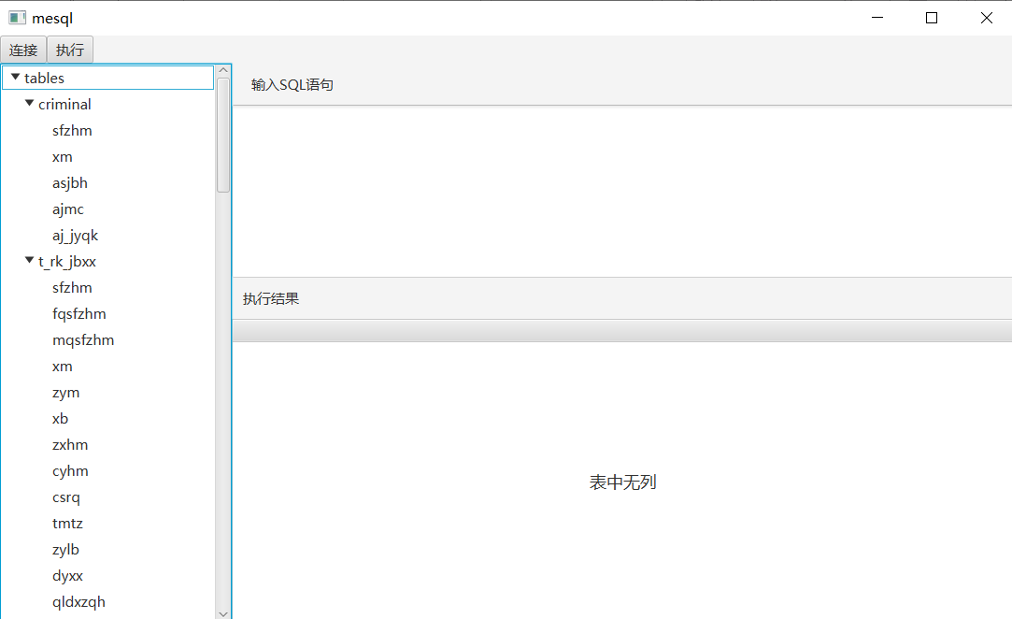

输入查询语句并点击执行，可查看语句执行结果

